ИНФОРМАЦИОННОЕ СООБЩЕНИЕ О ПРОВЕДЕНИИ 27 октября 2022 года АУКЦИОНА В ЭЛЕКТРОННОЙ ФОРМЕ
1 | Форма торгов: Открытый аукцион в электронной форме на повышение стоимости с открытой формой подачи предложений по цене по реализации имущества Акционерного общества «Татагролизинг» (корпоративные торги).  Аукцион проводится по правилам и в соответствии со ст.447, 448, 449 Гражданского кодекса Российской Федерации, Положением о порядке реализации имущества АО «Татагролизинг».
2 | Продавец государственного имущества: Акционерное общество «Татагролизинг»  Контактный телефон: (843)203-83-11– Имамов Ильдар Асхатович.  Место нахождения: 422718, Республика Татарстан, Высокогорский район, пос.ж/д разъезда Киндери, ул.Лесная, д.12
3 | Организация, наделенная функциями Продавца по организации аукциона на электронной площадке: ГБУ «Республиканская имущественная казна» (действующая на основании договора поручения).  Место нахождения: 420043, Республика Татарстан, г. Казань, ул.Вишневского, д.26  Телефон: (843)264-30-81 – Прокофьева Елена Александровна  Адрес электронной почты: imkazna@mail.ru
4 | Организатор аукциона (оператор электронной площадки): АО «Агентство по государственному заказу Республики Татарстан»  Место нахождения: 420021, Республика Татарстан, г. Казань, ул. Московская, 55  Телефон: (843)292-95-17 – Голованов Михаил Юрьевич  Служба тех.поддержки: (843) 212-24-25
5 | Адрес электронной площадки на которой будет проводиться аукцион в электронной форме: Электронная площадка АО «Агентство по государственному заказу Республики Татарстан» - sale.zakazrf.ru (Извещение № SALEEOA00005047)
6 | Наименование государственного имущества (характеристики имущества):
  № лота | Объект продажи | Начальная  цена, руб. | Шаг аукциона, руб. | Обеспечительный платеж (задаток), руб.
  1 | Производственно-складская база расположенная пот адресу:  Республика Татарстан, Тукаевский муниципальный район, пос. Круглое поле, ул. Строителей, д.10  (полный перечень движимого и недвижимого имущества, указан в приложении к Извещению) | 15 570 000,00 | 155 700,00 | 3 114 000,00
7 | Сведения обо всех предыдущих торгах по продаже имущества, объявленных в течение года, предшествующего его продаже, и об итогах торгов по продаже такого имущества: Имущество выставляется на аукцион впервые.
8 | Требование о внесении обеспечительного платежа (задатка). Сумма обеспечительного платежа (задатка) для участия в аукционе (20% от начальной цены лота) перечисляется (вносится) в течении срока приема заявок единым платежом на виртуальный счет Претендента, открытый при регистрации на электронной площадке: расчетный счет 40602810900028010693, получатель АО «АГЗРТ», банк получателя ПАО «АК Барс» Банк г.Казань, к/с 30101810000000000805, БИК 049205805, ИНН 1655391893, КПП 165501001. Назначение платежа: «Финансовое обеспечение заявки для участия в электронном аукционе, счет № _____________________. НДС не облагается».
9 | Дата, время и порядок регистрации претендентов на участие в аукционе на Электронной площадке:  Для получения возможности участия в торгах на площадке sale.zakazrf.ru, пользователь должен пройти процедуру аккредитации на электронной площадке.  Инструкция по аккредитации размещена в разделе «Документы» см. «Инструкция по регистрации организации».  Инструкция по участию в аукционе размещена в разделе «Документы» см. «Инструкция участника». Электронная площадка функционирует круглосуточно.
10 | Порядок, место, даты начала и окончания подачи заявок:  Датой начала срока подачи заявок на участие в аукционе является день, следующий за днем размещения Информационного сообщения о проведении аукциона на официальном сайте Российской Федерации для размещения информации о проведении торгов www.torgi.gov.ru, на сайте Министерства земельных и имущественных отношений Республика Татарстан www.mzio.tatarstan.ru, на Электронной площадке - sale.zakazrf.ru.  Дата окончания приема заявок: 25 октября 2022 года в 17:00 часов  Для участия в продаже в электронной форме претенденты должны зарегистрироваться на Электронной площадке - sale.zakazrf.ru.  Порядок подачи заявки:  Заявка подается путем заполнения ее электронной формы, размещенной в открытой для доступа неограниченного круга лиц части электронной площадки (далее - открытая часть электронной площадки). Одно лицо имеет право подать только одну заявку.  Претендент, представляя заявку на участие в аукционе, тем самым соглашается и изъявляет желание на приобретение лота по начальной продажной цене даже при отсутствии иных участников аукциона (в случае признания аукциона несостоявшимся по причине отсутствия второго участника).  При приеме заявок от претендентов организатор обеспечивает регистрацию заявок и прилагаемых к ним документов в журнале приема заявок. Каждой заявке присваивается номер с указанием даты и времени приема.  В течение одного часа со времени поступления заявки организатор сообщает претенденту о ее поступлении путем направления уведомления с приложением электронных копий зарегистрированной заявки и прилагаемых к ней документов.  Заявки с прилагаемыми к ним документами, поданные с нарушением установленного срока, на электронной площадке не регистрируются.  Порядок отзыва заявки:  Претендент вправе не позднее дня окончания приема заявок отозвать заявку путем направления уведомления об отзыве заявки на электронную площадку.  Уведомление об отзыве заявки вместе с заявкой в течение одного часа поступает в "личный кабинет" продавца, о чем претенденту направляется соответствующее уведомление.
11 | Перечень представляемых участниками аукциона документов и требования к их оформлению:  Для участия в продаже имущества на аукционе претенденты заполняют электронную форму заявки.  Особенности участия в торгах иностранных юридических лиц и граждан определяются действующим законодательством
12 | Порядок ознакомления покупателей с информацией:  По вопросам организации осмотра, получения дополнительной информации об имуществе обращаться в рабочие дни с 09:00 до 16:00 (обед с 12:00 до 13:00) по московскому времени по тел. (843)203-83-11, по электронной почте: ildar.imamov@tatagrolizing.ru контактное лицо: Имамов Ильдар Асхатович.  По вопросу оформления заявки для участия в аукционе обращаться в рабочие дни с 09:00 до 17:00, в пятницу до 15:45 (обед с 11:45 до 12:30) по московскому времени по тел. (843)264-30-81, по электронной почте: imkazna@mail.ru. Контактное лицо: Прокофьева Елена Александровна.  По вопросам получения дополнительной информации об аккредитации и участию в торгах на площадке sale.zakazrf.ru обращаться с понедельника по пятницу, с 8:30 до 16:00 по московскому времени в Службу тех.поддержки: тел.(843) 212-24-25, sale@mail.zakazrf.ru.
13 | Получение разъяснений размещенной информации: Любое лицо независимо от регистрации на электронной площадке вправе направить на электронный адрес организатора аукциона запрос о разъяснении размещенной информации, но не позднее 5 рабочих дней до окончания подачи заявок.
14 | День определения участников и рассмотрение заявок на участие в аукционе: 26 октября 2022 года  Не позднее следующего рабочего дня после дня подписания протокола о признании претендентов участниками аукциона всем претендентам, подавшим заявки, направляется уведомление о признании их участниками аукциона или об отказе в признании участниками аукциона с указанием оснований отказа.  Информация о претендентах, не допущенных к участию в аукционе, размещается в открытой части электронной площадки, на официальном сайте Российской Федерации для размещения информации о проведении торгов www.torgi.gov.ru, на сайте продавца - Министерства земельных и имущественных отношений Республика Татарстан www.mzio.tatarstan.ru, на Электронной площадке - sale.zakazrf.ru  В случае если не были представлены заявки на участие в торгах, или к участию в торгах был допущен только один участник, Организатор торгов принимает решение о признании торгов несостоявшимися.
15 | Дата и время проведения аукциона в электронной форме: 27 октября 2022 года, начало в 09:00 (время проведения процедуры аукциона соответствует местному времени, в котором функционирует электронная площадка).  Правила проведения аукциона в электронной форме:  Во время проведения процедуры аукциона организатор обеспечивает доступ участников к закрытой части электронной площадки и возможность представления ими предложений о цене имущества.  В течение одного часа со времени начала проведения процедуры аукциона участникам предлагается заявить о приобретении имущества по начальной цене. В случае если в течение указанного времени:  а) поступило предложение о начальной цене имущества, то время для представления следующих предложений об увеличенной на "шаг аукциона" цене имущества продлевается на 10 минут со времени представления каждого следующего предложения. Если в течение 10 минут после представления последнего предложения о цене имущества следующее предложение не поступило, аукцион с помощью программно-аппаратных средств электронной площадки завершается;  б) не поступило ни одного предложения о начальной цене имущества, то аукцион с помощью программно-аппаратных средств электронной площадки завершается. В этом случае временем окончания представления предложений о цене имущества является время завершения аукциона.
16 | Порядок определения победителя:  Победителем признается участник, предложивший наиболее высокую цену имущества.
17 | Место и срок подведения итогов аукциона: По окончании аукциона подписывается протокол об итогах аукциона. В течение одного часа со времени подписания протокола об итогах аукциона победителю направляется уведомление о признании его победителем с приложением этого протокола.
18 | Возврат обеспечительного платежа (задатка):  Лицам, перечислившим обеспечительный платеж (задаток) для участия в аукционе, денежные средства возвращаются в следующем порядке:  а) участникам, за исключением победителя, - в течение 5 календарных дней со дня подведения итогов аукциона;  б) претенденту, не допущенному к участию в продаже имущества, - в течение 5 календарных дней со дня подписания протокола о признании претендентов участниками аукциона;  в) претенденту, отозвавшему заявку - в течение 5 календарных дней со дня поступления уведомления об отзыве заявки (в случае отзыва претендентом заявки позднее дня окончания приема заявок задаток возвращается в порядке, установленном для претендентов, не допущенных к участию в продаже имущества);  г) в случае отказа Продавца об проведения аукциона в любое время, но не позднее чем за три дня до даты проведения аукциона - всем претендентам, подавшим заявки, либо лицам, признанным участниками аукциона - в течение 5 календарных дней со дня принятия решения об отказе об проведения аукциона.
19 | Срок заключения договора купли-продажи:  Победитель аукциона обязан в течение 5 (пяти) рабочих дней со дня подведения итогов аукциона, подписать договор купли-продажи и произвести оплату в течение 30 дней со дня заключения договора купли-продажи. Оплата производится на расчетный счет Продавца.  Обеспечительный платеж (задаток), внесенный победителем аукциона, засчитывается в счет оплаты приобретенного имущества в соответствии с договором купли-продажи.  Т.к. корпоративные торги не могут расцениваться как публичная оферта, то Продавец вправе отказаться о заключения договора купли-продажи.  Условия заключения договора купли-продажи:  При уклонении или отказе победителя или единственного участника от заключения в установленный срок договора купли-продажи имущества, либо его исполнения, в т.ч. оплаты продажной цены в сроки, предусмотренные договором купли-продажи, сумма обеспечительного платежа не возвращается, а подлежит перечислению Продавцу. Если Победитель торгов уклоняется от заключения договора, не производит оплату по договору купли-продажи в установленный срок, Организатор торгов вправе предложить заключить договор купли-продажи имущества участнику торгов, который сделал предпоследнее предложение о цене имущества.
20 | Порядок ознакомления покупателей с условием договора купли-продажи:  Проект договора купли-продажи, размещен на официальном сайте Российской Федерации для размещения информации о проведении торгов www.torgi.gov.ru., на сайте Министерства земельных и имущественных отношений Республика Татарстан www.mzio.tatarstan.ru в разделе «Аукционы и конкурсы, на Электронной площадке - sale.zakazrf.ru
21 | Дополнительные сведения:  1. Документооборот между Претендентами, Участниками торгов, Продавцом и Организатором торгов осуществляется через электронную площадку в форме электронных документов либо электронных образов документов, заверенных электронной подписью лица, имеющего право действовать от имени Претендента, за исключением договора купли-продажи имущества, который заключается в простой письменной форме.  2. Время создания, получения и отправки электронных документов на электронной площадке соответствует местному времени, в котором функционирует электронная площадка.  3. В случае выявления факта утраты либо выбытия какого-либо имущества, входящего в лот, Организатор торгов имеет право предложить участнику торгов (покупателю) заключить договор купли-продажи фактически, имеющегося в наличии имущества с пропорциональным перерасчетом продажной цены лота.  4. Расходы по транспортировке и получению документов, необходимых для перевозки имущества, а также по демонтажу, погрузке, транспортировке, государственной регистрации права на приобретенное имущество, в соответствии с действующим законодательством и подзаконными актами, а также расходы по оформлению и восстановлению технических паспортов на имущество, несет Покупатель, в том числе посредством возмещения Продавцу госпошлины, подлежащей уплате непосредственно Продавцом. Указанные расходы не включаются в продажную цену, и уплачиваются Покупателем по мере необходимости и своевременно.

Перечень имущества производственно-складской базы АО «Татагролизинг»
в Тукаевском районе Республики Татарстан (лот № 1), выставляемого на продажу

№  п/п | Наименование, характеристика объекта | Начальная стоимость, руб.
Здания
1. | Административное здание  (уточненные данные: Здание АБК , назначение нежилое, 2-этажный, общая площадь 475,80 кв.м., инв. №3276-1, лит.А. , кадастровый № 16:39:160701:152, адрес: Республика Татарстан Тукаевский р-н, пос. Круглое поле, ул. Строителей, д.10) | 1 740 000,00
2. | Гараж на 5 автомашин (Круглое поле)  (уточненные данные: Гараж, назначение нежилое, общая площадь 304,40 кв.м., инв. № 3276-2, лит Б, кадастровый № 16:39:160702:3039, адрес: Республика Татарстан Тукаевский р-н, пос. Круглое поле, ул. Строителей, д. 10)) | 954 000,00
3. | Склад (Круглое поле)  (уточненные данные: Склад, назначение нежилое, общая площадь 605 кв.м., инв. № 3276-3, лит В, кадастровый № 16:39:160701:153, адрес: Республика Татарстан Тукаевский р-н, пос. Круглое поле, ул. Строителей, д. 10)) | 2 839 000,00
4. | Контрольно-пропускной пункт (Круглое поле)  (уточненные данные: Здание КПП , назначение нежилое, общая площадь 10,40 кв.м., инв.№3276-4, лит. Д, кадастровый № 16:39:160701:151, адрес: Республика Татарстан Тукаевский р-н, пос. Круглое поле, ул. Строителей, д. 10)) | 68 000,00
Земельные участки
5. | Земельный участок, площадь 20203 кв.м., категория земель: земли населенных пунктов, вид разрешенного использования: под производственную базу, кадастровый № 16:39:160701:4, расположенный по адресу: Республика Татарстан, Тукаевский муниципальный район, Круглопольское сельское поселение, п. Круглое Поле | 8 524 000,00
6. | Земельный участок 1163 кв.м., категория земель: земли населенных пунктов, вид разрешенного использования: для размещения склада, кадастровый № 16:39:160702:659, расположенный по адресу: Республика Татарстан, Тукаевский муниципальный район, п. Круглое Поле, ул. Строителей, 659 | 491 000,00
7. | Земельный участок, площадь 440 кв.м., категория земель: земли населенных пунктов, вид разрешенного использования: для размещения гаража, кадастровый № 16:39:160702:661, расположенный по адресу: Республика Татарстан, Тукаевский муниципальный район, п. Круглое Поле, ул. Строителей, 661 | 186 000,00
8. | Земельный участок 383 кв.м., категория земель: земли населенных пунктов, вид разрешенного использования: для размещения АБК, кадастровый №  16:39:160702:663, расположенный по адресу: Республика Татарстан, Тукаевский муниципальный район, п. Круглое Поле, ул. Строителей, 663 | 162 000,00
9. | Земельный участок 40 кв.м., категория земель: земли населенных пунктов, вид разрешенного использования: для размещения КПП, кадастровый № 16:39:160702:662, расположенный по адресу: Республика Татарстан, Тукаевский муниципальный район, п. Круглое Поле, ул. Строителей, 662 | 17 000,00
Сооружения, не зарегистрированные в качестве объектов недвижимости
10. | Железобетонный забор (Круглое поле) | 146 000,00
11. | Благоустройство, асфальтобетонное покрытие | 443 000,00
Итого начальная цена лота № 1: |  | 15 570 000,00

ПЛАНИРОВКИ
Гараж
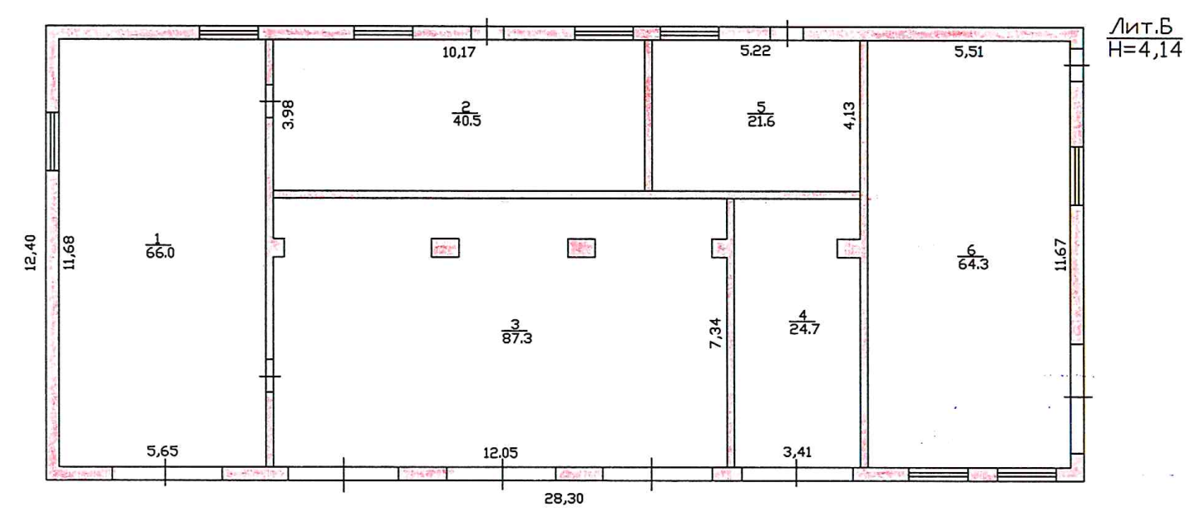
Здание АКБ
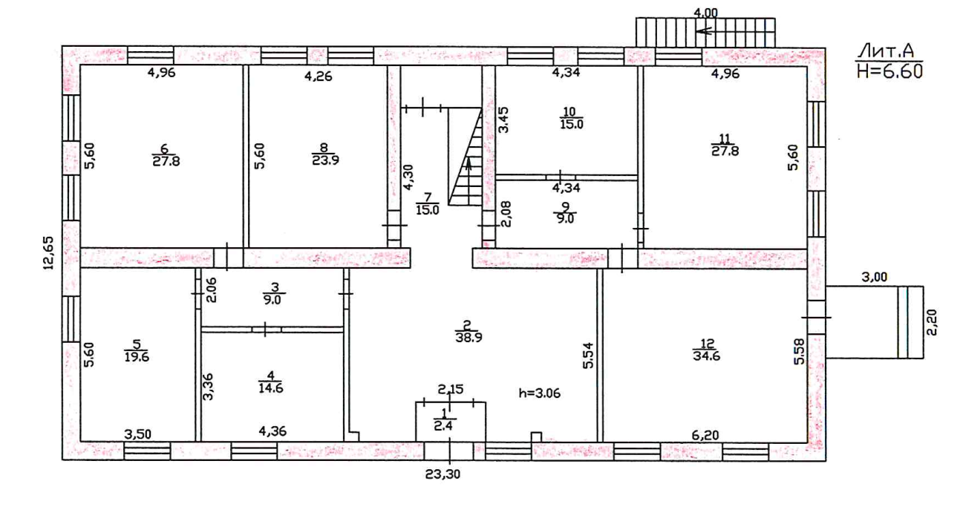

КПП
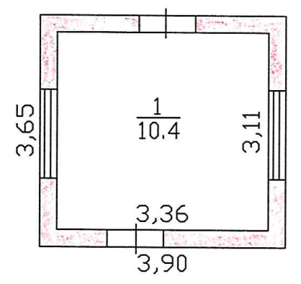

Склад
